**第5节　电势差**



1．电场中两点间电势的差值叫电势差，UAB＝φA－φB，UBA＝φB－φA，因而UAB＝－UBA.

2．电势差是标量．电势差有正负，电势差的正负表示电场中两点电势的高低，若UAB>0，则φA>φB.如UAB＝－5 V，说明A点的电势比B点的电势低5 V.

3．公式WAB＝qUAB，适用于任何电场，应用时要注意各物理量的正负，若q为负，UAB为负，则静电力做的功为正功；若q为负，UAB为正，则静电力做的功为负功．

4．某电场中，点电荷从a点移到b点，电场力做功为零，则(　　)

A．a、b两点的场强一定相等

B．a、b两点间的电势差一定为零

C．a、b两点的电势一定相等

D．电荷所受到的电场力总是垂直于其移动方向

**答案**　BC

**解析**　电荷在电场中移动过程中，电场力做功为零，则其电势能不变，电荷在初末两位置的电势能相等，因此电荷所在的初末两位置电势相等，但初末两位置间场强不一定相等．虽然电场力做功为零，但不一定在移动时电荷运动方向总是与电场力方向垂直，因为电场力做功为零可以由多种可能的运动路径造成．

5．对于电场中A、B两点，下列说法正确的是(　　)

A．电势差的定义式UAB＝WAB/q，说明两点间的电势差UAB与电场力做功WAB成正比，与移动电荷的电荷量q成反比

B．A、B两点间的电势差等于将正电荷从A点移到B点电场力所做的功

C．将1 C电荷从A点移到B点，电场力做1 J的功，这两点间的电势差为1 V

D．电荷由A点移到B点的过程中，除受电场力外，还受其他力的作用，电荷电势能的变化就不再等于电场力所做的功

**答案**　C

**解析**　根据电势差的定义，电场中两点间的电势差在数值上等于将单位正电荷从一点移到另一点电场力所做的功，仅由电场及两点位置决定，与移动的电荷量及做功的多少无关，即U＝是比值定义式，所以A错， B错，C对．电势能的变化唯一决定于电场力做的功，与其他力是否做功，做多少功无关，D错．

6．关于电势差和电场力做功的说法中，正确的是(　　)

A．电势差是矢量，电场力做的功是标量

B．在两点间移动电荷，电场力不做功，则两点间的电势差为零

C．在两点间被移动的电荷的电荷量越少，则两点间的电势差越大

D．在两点间移动电荷时，电场力做正功，则两点间的电势差大于零

**答案**　B

**解析**　电势差是标量，其正负号不表示方向，故A错．两点间的电势差与被移动的电荷的电荷量无关，故C错．若在两点间移动负电荷时，电场力做正功，则这两点间电势差为负值，故D错，只有B对．

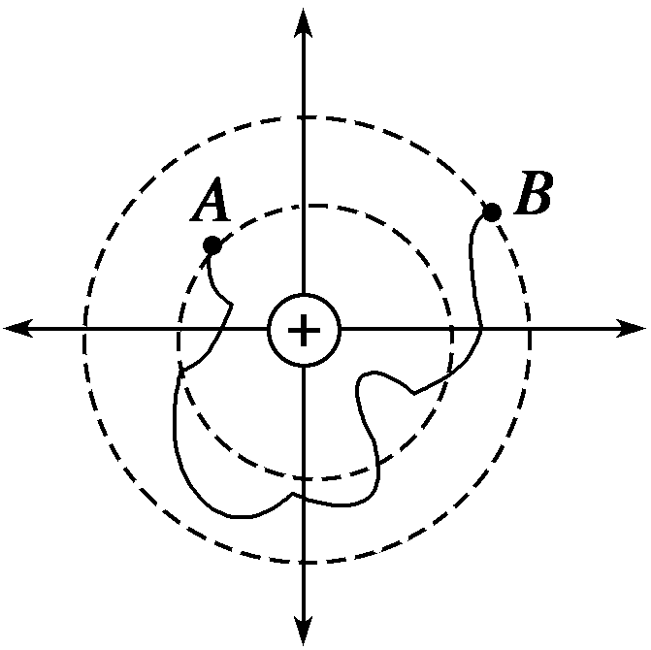

图1

7．如图1所示为一个点电荷电场的电场线(实线)和等势线(虚线)，两相邻等势线间的电势差为4 V，有一个带电荷量为q＝1.0×10－8 C的负电荷从A点沿不规则曲线移到B点，电场力做功为________ J.

**答案**　－4.0×10－8

**解析**　WAB＝qUAB＝－1.0×10－8×4 J＝－4.0×10－8 J.

8．在电场中把一个电荷量为－6×10－8 C的点电荷从A点移到B点，电场力做功为－3×10－5 J，将此电荷从B点移到C点，电场力做功为4.5×10－5 J，求：A与C两点间的电势差．

**答案**　－250 V

**解析**　把电荷从A移到C电场力做功WAC＝WAB＋WBC＝－3×10－5 J＋4.5×10－5 J＝1.5×10－5 J.

则A、C间的电势差

UAC＝＝ V＝－250 V.



**【概念规律练】**

**知识点一　电势差**

1．下列说法正确的是(　　)

A．电势差与电势一样，是相对量，与零点的选取有关

B．电势差是一个标量，但是有正值和负值之分

C．由于电场力做功跟移动电荷的路径无关，所以电势差也跟移动电荷的路径无关，只跟这两点的位置有关

D．A、B两点的电势差是恒定的，不随零电势点的不同而改变，所以UAB＝UBA

**答案**　BC

**解析**　电势差的大小与零电势点的选取无关，故A错．从电势差的特性可知电势差是标量，有正负之分，B项正确．从电场力做功的特点及电势差的定义可知两点间的电势差只与两点间的位置有关，C项正确．最易错的是把电势差与电压相混淆，电势差可以反映出两点电势的高低，UAB＝－UBA，而电压只是电势差的大小，故D项错误．

**点评**　电势差仅由电场及两点在电场中的位置决定，与零电势点的选取无关．

2．将一个电荷量为10－6 C的负电荷从电场中的A点移到B点，克服电场力做功

2×10－6 J．从C点移到D点，电场力做功7×10－6 J，若已知B点比C点电势高3 V，则UDA＝______.

**答案**　2 V

**解析**　由负电荷从电场中A点移到B点克服电场力做功，从C点移到D点电场力做正功知：A点电势高于B点，C点电势低于D点．有：UAB＝＝ V＝2 V，UCD＝＝ V＝－7 V，即UAB＝φA－φB＝2 V，UCD＝φC－φD＝－7 V，UBC＝φB－φC＝3 V，则UDA＝φD－φA＝－(UAB＋UBC＋UCD)＝2 V.

**点评**　(1)电势差是表示电场能的性质的物理量，只由电场本身的性质决定，与WAB和q无关．

(2)电势差和静电力做功密切相关，由公式UAB＝看出，电势差在数值上等于移动单位正电荷时静电力所做的功．

(3)利用公式UAB＝和WAB＝qUAB时，各量的正负号有两种处理办法：

①带正负号进行运算，根据计算结果的正负判断电势高低或功的正负．

②只将绝对值代入公式运算，例如计算WAB，无论q、UAB正负，只将它们的绝对值代入公式，若要知道WAB的正负，可根据静电力方向和位移方向的夹角来判定．

**知识点二　电势差与电场力做功的关系**

3．关于电势差与电场力做功的说法中，正确的是(　　)

A．电势差的大小由在两点间移动电荷时电场力做的功和电荷的电荷量决定

B．电场力在两点间移动电荷做功的多少由两点间的电势差和该电荷的电荷量决定

C．电势差是矢量，电场力做的功是标量

D．电场中两点间的电势差等于电场力做的功，电荷的电势能减小

**答案**　B

**解析**　本题主要考查电势差的概念及电场力做功与电势差的关系．电势差的大小由电场本身的因素决定，与移动电荷的电荷量及移动电荷所做的功无关，A项错．由WAB＝qUAB知，B项对．电势差、电场力做的功都是标量，C项错．电场中两点间的电势差等于将单位正电荷从一点移到另一点电场力所做的功，D项错，因此正确选项为B.

4**．**如图2所示，把电荷量为－5×10－9 C的电荷，从电场中的A点移到B点，其电势能________(选填“增大”、“减小”或“不变”)；若A点的电势UA＝15 V，B点的电势UB＝10 V，则此过程中电场力做的功为________ J.

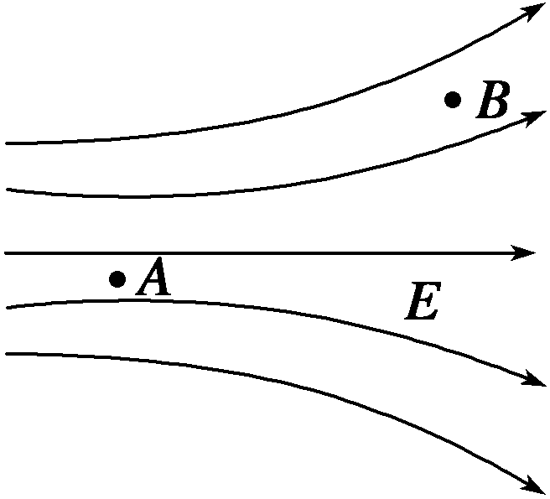

图2

**答案**　增大　－2.5×10－8

**解析**　负电荷顺着电场线移动，电场力做负功，电势能增加．WAB＝qUAB＝q(UA－UB)＝－5×10－9×(15－10) J＝－2.5×10－8 J.

**点评**　由UAB＝得：WAB＝qUAB.因此只要知道电荷的电荷量和两点的电势差，便可求电场力做的功．计算中需注意正负号的处理．若把q和UAB的正负号代入，则得出的W的正负即表示正、负功．

5．如图3所示，a、b、c、d为匀强电场中四个等势面，相邻等势面间距离为2 cm，已知UAC＝60 V，求：

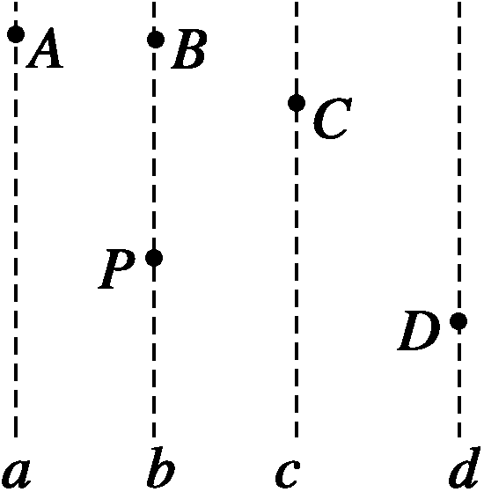

图3

(1)设B点电势为零，求A、C、D、P点的电势；

(2)将q＝－1.0×10－10 C的点电荷由A移到D电场力所做的功WAD；

(3)将q＝1.0×10－10 C的点电荷由B移到C，再经过D最后回到P，电场力所做的功WBCDP.

**答案**　(1)φA＝30 V，φC＝－30 V，φD＝－60 V，φP＝0

(2)WAD＝－9.0×10－9 J

(3)WBCDP＝0

**解析**　(1)由题意可知φP＝φB＝0

UAC＝60 V，UAB＝UBC，所以UAB＝φA－0＝30 V

则φA＝30 V，同理φC＝－30 V，φD＝－60 V

(2)由做功的公式：WAD＝qUAD＝q(φA－φD)＝－9.0×10－9 J

(3)由于电场力做功与路径无关，只与初末位置有关，所以做功为WBCDP＝qUBP＝0.

**点评**　利用WAB＝qUAB计算时，公式中WAB、q、UAB均可以有正、负，注意各物理量用正、负值代入．电场力对电荷所做的功只与初末位置有关，与路径无关．

6．如图4所示，在a点由静止释放一个质量为m，电荷量为q的带电粒子，粒子到达b点时速度恰好为零，设ab所在的电场线竖直向下，a、b间的高度差为h，则(　　)

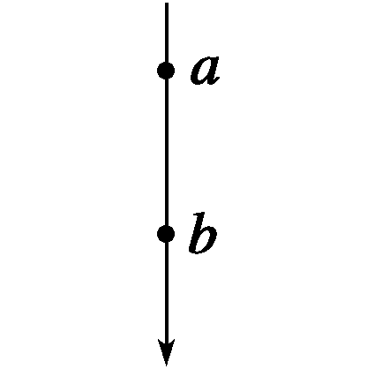

图4

A．带电粒子带负电

B．a、b两点间的电势差Uab＝

C．b点场强大于a点场强

D．a点场强大于b点场强

**答案**　ABC

**解析**　带电粒子由a到b的过程中，重力做正功，而粒子运动到b点时动能没有增大，说明电场力做负功．根据动能定理有：mgh－qUab＝0，解得a、b两点间电势差为Uab＝.因为a点电势高于b点电势，Uab>0，所以粒子带负电，选项A、B皆正确．带电粒子由a运动到b过程中，在重力和电场力的共同作用下，先加速运动后减速运动．因为重力为恒力，所以电场力为变力，且电场力越来越大，由此可见b点场强大于a点场强．选项C正确，D错误．

7．如图5所示，光滑绝缘细杆竖直放置，它与以点电荷＋Q为圆心的某一个圆周交于B、C两点，质量为m，带电荷量为－q的小环从A点由静止下滑，已知q≪Q，AB＝h，小环到达B点时，速度为，求：

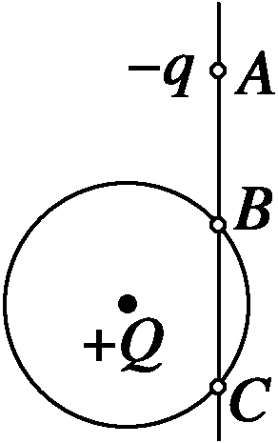

图5

(1)小环由A到B过程中，电场力对小环做的功；

(2)A、C两点间的电势差UAC等于多少？

**答案**　(1)mgh　(2)－

**解析**　(1)小环下落过程中受恒力G和变力F电作用，利用动能定理：

⇒WAB＝mgh.

(2)点电荷的等势面为同心球面，所以φB＝φC，

UAC＝UAB＝＝－.

**方法总结**　带电粒子在电场中的运动问题，可以用动能定理去分析处理，要注意动能定理中的总功应是包括电场力在内的所有力的功．可由动能定理计算电场力的功，进而计算电场中两点间的电势差．



1．关于静电场，下列结论普遍成立的是(　　)

A．电场强度大的地方电势高，电场强度小的地方电势低

B．电场中任意两点之间的电势差只与这两点的场强有关

C．在正电荷或负电荷产生的静电场中，场强方向都指向电势降低最快的方向

D．将正点电荷从场强为零的一点移动到场强为零的另一点，电场力做功为零

**答案**　C

**解析**　在静电场中，电势沿着电场线逐渐降低，场强方向是电势降低最快的方向，场强的大小与电场线分布疏密有关，与电势高低无关，故A项错误，C项正确．电场中两点间的电势差既与场强有关又与两点间距离有关，B项错误．场强为零的一点到场强为零的另一点间的电势差不一定为零，故电场力做功不一定为零．比如，在两个等量同种点电荷形成的电场中，电场的中心点与边缘点之间，故D项错误．

2．一电子飞经电场中A、B两点，电子在A点电势能为4.8×10－17 J，动能为

3.2×10－17 J，电子经过B点时电势能为3.2×10－17 J，如果电子只受静电力作用，则(　　)

A．电子在B点时动能为4.8×10－17 J

B．由A点到B点静电力做功为100 eV

C．电子在B点时动能为1.6×10－17 J

D．A、B两点间的电势差为100 V

**答案**　AB

3．空间存在匀强电场，有一电荷量q(q>0)、质量m的粒子从O点以速率v0射入电场，运动到A点时速率为2v0.现有另一电荷为－q、质量为m的粒子以速率2v0仍从O点射入该电场，运动到B点时速率为3v0.若忽略重力的影响，则(　　)

A．在O、A、B三点中，B点电势最高

B．在O、A、B三点中， A点电势最高

C．OA间的电势差比BO间的电势差大

D．OA间的电势差比BA间的电势差小

**答案**　AD

**解析**　根据电场力对正电荷做正功可得顺着电场线运动，电势降低，而对负电荷同样做正功，电势升高，A对；根据动能定理可以得O到A做的功小于O到B的，故C错，D正确．

4．如图6中，a、b、c、d、e五点在一直线上，b、c两点间的距离等于d、e两点间的距离．在a点固定放置一个点电荷，带电荷量为＋Q，已知在＋Q的电场中b、c两点间的电势差为U.将另一个点电荷＋q从d点移动到e点的过程中(　　)

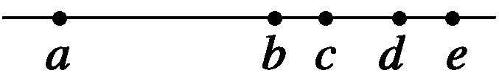

图6

A．电场力做功qU

B．克服电场力做功qU

C．电场力做功大于qU

D．电场力做功小于qU

**答案**　D

**解析** 该电场为正点电荷产生的电场，从a→e场强减小，电势变化量不均匀，电场线密集的地方电势降落较快，所以所以Ubc>Ude，故点电荷＋q从d点移到e点电场力做功小于qU.故D项正确．

5．如图7所示，实线为电场线，虚线为等势线，且AB＝BC，电场中的A、B、C三点的场强分别为EA、EB、EC，电势分别为φA、φB、φC，AB、BC间的电势差分别为UAB、UBC，则下列关系中正确的是(　　)

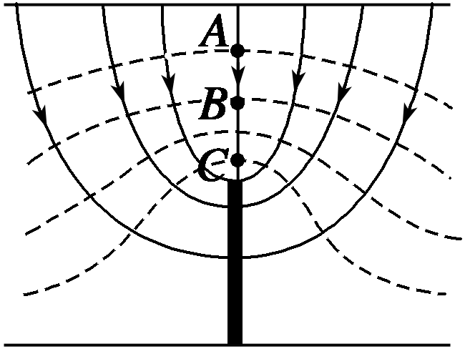

图7

A．φA>φB>φC B．EC>EB>EA

C．UAB<UBC D．UAB＝UBC

**答案**　ABC

**解析**　A、B、C三点处在一根电场线上，沿着电场线的方向电势降落，故φA>φB>φC，A正确；由电场线的密集程度可看出电场强度大小关系为EC>EB>EA，B对；电场线密集的地方电势降落较快，故UBC>UAB，C对，D错．

6．一个电子在电场中的A点具有80 eV的电势能，当它由A点运动到B点时克服静电力做功30 eV，则(　　)

A．电子在B点时的电势能是50 eV

B．电子的电势能增加30 eV

C．B点电势比A点高110 eV

D．B点电势比A点低110 eV

**答案**　B

**解析**　电子从A到B克服静电力做功30 eV，说明从A到B电势能增加了30 eV，因此电子在B点时的电势能应是110 eV，故A错，B对．从A到B移动电子克服静电力做功，说明φA>φB，两点间的电势差UAB＝φA－φB＝＝30 V，故B点电势比A点低30 V，所以C、D均错．

7．如图8所示，O是一固定的点电荷，另一点电荷P从很远以初速度v0射入点电荷O的电场，在电场力作用下的运动轨迹是曲线MN.a、b、c是以O为中心、Ra、Rb、Rc为半径画出的三个圆，Rc－Rb＝Rb－Ra.1、2、3、4为轨迹MN与三个圆的一些交点．以|W12|表示点电荷P由1到2的过程中电场力做功的大小，|W34|表示由3到4的过程中电场力做功的大小，则(　　)

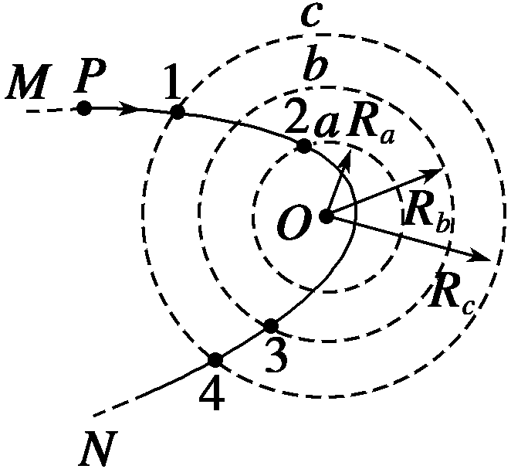

图8

A．|W12|＝2|W34|

B．|W12|＞2|W34|

C．P、O两电荷可能同号，也可能异号

D．P的初速度方向的延长线与O之间的距离可能为零

**答案**　B

**解析**　因为Rb－Ra＝Rc－Rb，且Ec<Eb<Ea.由电场线密集的地方电势降落较快可知|U12|>2|U34|，故B项正确．从电荷P的弯曲运动轨道可知，P、O两电荷一定异号，故C项错．如果P的初速度方向的延长线与O之间的距离为零，则P电荷的轨迹为一直线，故D错．

8．图9中虚线所示为静电场中的等势面1、2、3、4相邻的等势面之间的电势差相等，其中等势面3的电势为0.一带正电的点电荷在静电力的作用下运动，经过a、b点时的动能分别为26 eV和5 eV.当这一点电荷运动到某一位置，其电势能变为－8 eV，它的动能应为(　　)

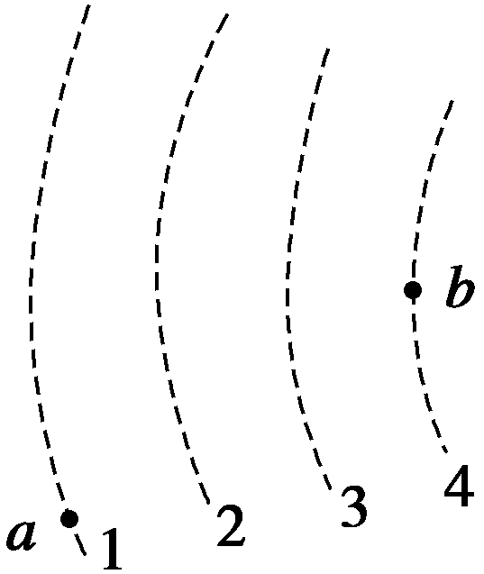

图9

A．8 eV B．13 eV

C．20 eV D．34 eV

**答案**　C

**解析**　设相邻等势面之间的电势差大小为U，正电荷从a运动到b，动能减少，电势能增加，可知b点的电势高于a点，则φa＝－2U，φb＝U，设正电荷的电荷量为q，则正电荷在a点、b点的电势能Epa＝－2qU，Epb＝qU，据能量守恒定律Eka＋Epa＝Ekb＋Epb，代入数据得qU＝7 eV.

设点电荷运动到c点时，其动能、电势能分别为Ekc、Epc，且Epc＝－8 eV；

据能量守恒定律Eka＋Epa＝Ekc＋Epc，

26 eV＋(－14 eV)＝Ekc＋(－8 eV)

Ekc＝20 eV.

9．如图10所示，B、C、D三点都在以点电荷＋Q为圆心的某同心圆弧上，将一检验电荷从A点分别

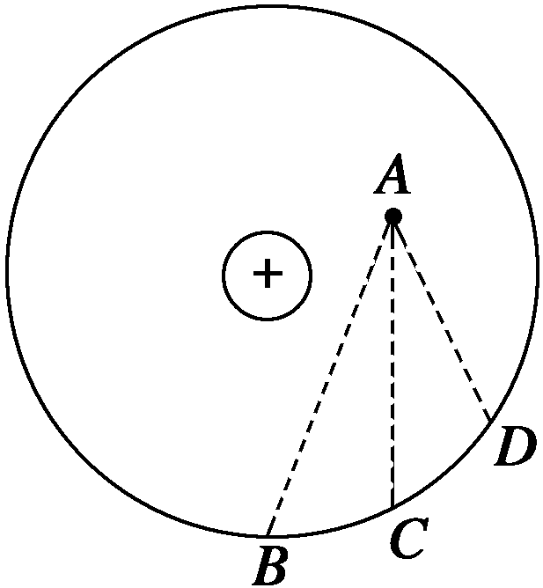

图10

移到B、C、D各点时，电场力做功大小比较(　　)

A．WAB>WAC B．WAD>WAB

C．WAC＝WAD D．WAB＝WAC

**答案**　CD

**解析**　点电荷的等势面为同心球面，故B、C、D三点位于同一等势面上，故UAB＝UAC＝UAD，将同一检验电荷从A点分别移到B、C、D各点，由电功的计算公式W＝qU可得电场力做功相同．

10．如图11所示是一匀强电场，已知场强E＝2×102 N/C，现让一个电荷量为

q＝－4×10－8 C的电荷沿电场方向从M点移到N点，MN间的距离l＝30 cm.试求：

(1)电荷从M点移到N点电势能的变化；

(2)M、N两点间的电势差．

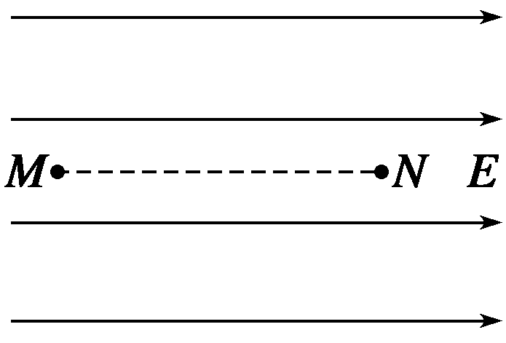

图11

**答案**　(1)电势能增加了2.4×10－6 J　(2)60 V

**解析**　(1)由图可知，负电荷在该电场中所受电场力F为恒力，且方向向左．因此从M点移到N点，电荷克服电场力做功，电势能增加，增加的电势能ΔE电等于电荷克服电场力做的功W.电荷克服电场力做功为W＝qEl＝4×10－8×2×102×0.3 J＝2.4×10－6 J，故电势能增加了2.4×10－6 J.

(2)从M点到N点电场力对电荷做负功为WMN＝－2.4×10－6 J，则M、N两点间的电势差为UMN＝＝ V＝60 V，即M、N两点间的电势差为60 V.

11．已知将电荷量为2.0×10－7 C的正点电荷从电场中的M点移到N点时，静电力做功5.0×10－5 J，将此点电荷从N点移到无穷远处时，静电力做功为1.5×10－5 J，则M点的电势为多大？N点的电势为多大？

**答案**　325 V　75 V

**解析**　UMN＝＝ V＝250 V，

φN＝＝ V＝75 V，

φM－φN＝250 V得φM＝325 V.

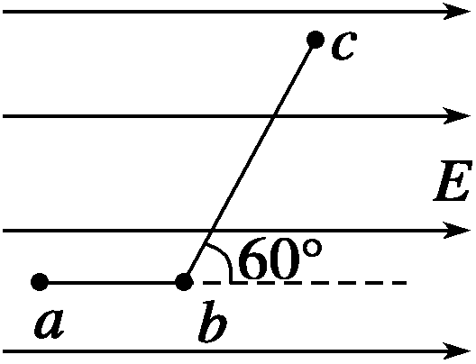

图12

12．如图12所示的匀强电场中，有a、b、c三点，ab＝5 cm，bc＝12 cm，其中ab沿电场线方向，bc和电场线方向成60°角，一个电荷量为q＝4×10－8 C的正电荷从a点移到b点时静电力做功为W1＝1.2×10－7 J，求：

(1)匀强电场的场强E；

(2)电荷从b移到c，静电力做功W2；

(3)a、c两点间的电势差Uac.

**答案**　(1)60 V/m　(2)1.44×10－7 J　(3)6.6 V

**解析**　(1)设a、b间距离为d，由题设条件有W1＝qEd.

E＝＝ V/m＝60 V/m.

(2)设b、c间距离为d′，b、c两点沿场强方向距离为d1.

W2＝qEd1＝qEd′cos 60°＝4×10－8×60×12×10－2×0.5 J＝1.44×10－7 J.

(3)正电荷从a移到c静电力做功W＝W1＋W2，又W＝qUac，则

Uac＝＝ V＝6.6 V.